课 堂 反 馈2

班级__________姓名___________学号___________
1．判断以下说法正误，请在相应的括号内打“×”或“√”（56分）
（1）( )汤姆孙发现了电子，表明原子具有核式结构
（2）( )一束光照射到某种金属上不能发生光电效应，是因为该光的波长太长
（3）（ ）X射线发生康普顿效应时，散射光中除了与入射光波长λ₀相同的成分以外，还有波长小于λ₀的成分
（4）（ ）用能量为12eV电子碰撞处于基态的氢原子，氢原子可能吸收其部分能量而跃迁到激发态
（5）（ ）拍摄玻璃橱窗内的物品时，往往在镜头前加一个偏振片以增加透射光的强度
（6）（ ）在光电效应现象中光电子的最大初动能与入射光的频率成正比
（7）（ ）α射线、β射线、γ射线、x射线，这四种射线中只有α射线不是电磁波
（8）（ ）各种原子的发射光谱都是线状谱，不同原子的发光频率不一样，因此每种原子都有自己的特征谱线．人们可以通过光谱分析来鉴别物质和确定物质的组成
（9）（ ）卢瑟福通过对α粒子散射实验的研究，揭示了原子核的组成
（10）（ ）赫兹在实验时无意中发现了一个使光的微粒理论得以东山再起的重要现象——光电效应
（11）（ ）居里夫妇发现了铀和含铀矿物的天然放射现象
（12）（ ）β射线的速度接近光速，普通一张白纸就可挡住
（13）（ ）在光电效应实验中，入射光强度增大，单位时间打出光电子个数增多
（14）（ ）汤姆孙发现电子后猜想出原子内的正电荷集中在很小的核内
（15）（ ）α粒子散射实验中少数α粒子发生了较大偏转是卢瑟福猜想原子核式结构模型的主要依据
（16）（ ）利用$γ$射线的贯穿性可以为金属探伤，也能进行人体的透视
（17）（ ）普朗克为了解释光电效应的规律，提出了光子说
（18）（ ）β射线为原子的核外电子电离后形成的电子流
（19）（ ）光电效应揭示了光的粒子性，而康普顿效应则反映了光的波动性
（20）（ ）物质波是一种概率波，在微观物理学中可以用“轨迹”来描述粒子的运动
（21）（ ）黑体辐射时电磁波的强度按波长的分布只与黑体的温度有关
（22）（ ）紫外线照射到金属锌板表面时能够光电效应，则当增大紫外线的照射强度时，从锌板表面逸出的光电子的最大初动能也随之增大
（23）（ ）氢原子的核外电子由较高能级迁到较低能级时，要释放一定频率的光子，同时电子的动能增大，电势能减小
（24）（ ）照相机等的镜头涂有一层增透膜, 其厚度应为入射光在真空中波长的1/4
（25）（ ）托马斯•杨通过光的单缝衍射实验，证明了光是一种波
（26）（ ）在太阳光照射下，水面上油膜出现彩色花纹是光的色散现象
（27）（ ）麦克斯韦提出电磁场理论并预言电磁波存在，后来由他又用实验证实电磁波的存在
（28）（ ）变化的电场一定产生变化的磁场；变化的磁场一定产生变化的电场

2.下列四幅图涉及到不同的物理知识，其中说法正确的是( )
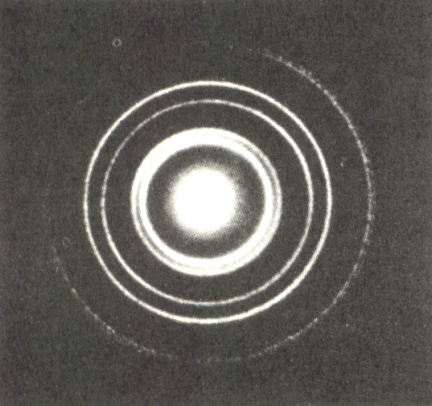
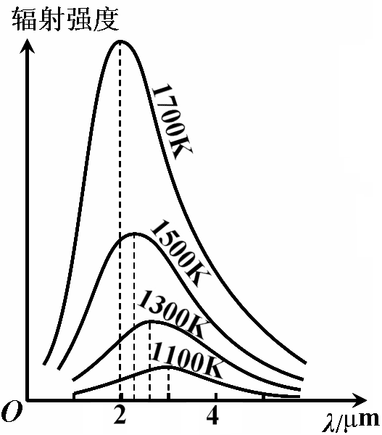
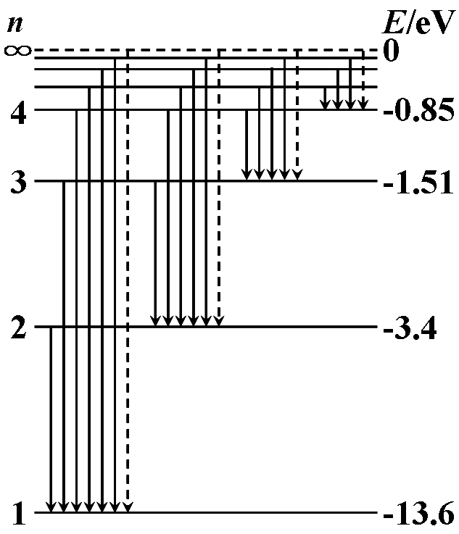
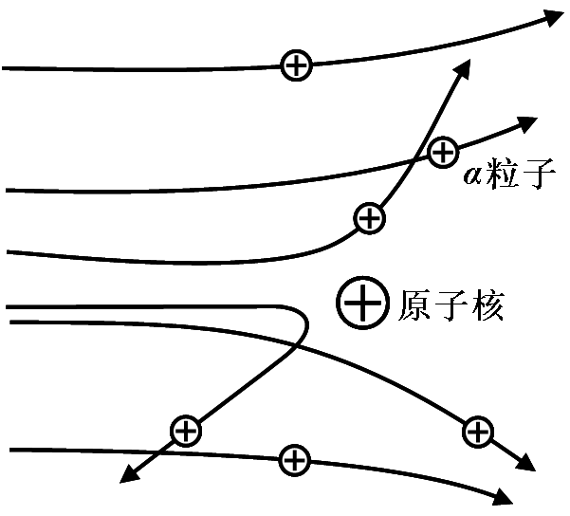
甲 乙 丙 丁

A．图甲：普朗克通过研究黑体辐射提出能量子的概念，成为量子力学的奠基人之一
B．图乙：玻尔理论指出氢原子能级是分立的，所以原子发射光子的频率也是不连续的
C．图丙：卢瑟福通过分析α粒子散射实验结果，发现了质子和中子
D．图丁：根据电子束通过铝箔后的衍射图样，可以说明电子具有粒子性

3．如图所示是用光照射某种金属时逸出的光电子的最大初动能随入射光频率的变化图线，（直线与横轴的交点坐标4.27，与纵轴交点坐标0.5）．由图可知（ ）
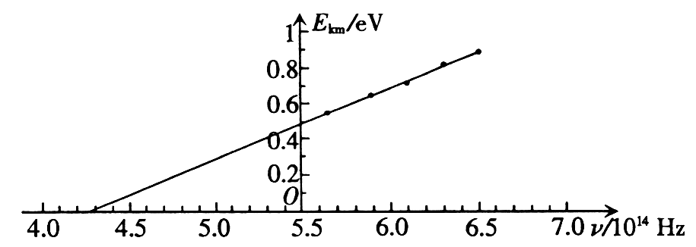
A．该金属的截止频率为4.27×10¹⁴ Ｈz
B．该金属的截止频率为5.5×10¹⁴ Ｈz
C．该图线的斜率表示普朗克常量
D．该金属的逸出功为0.5eV
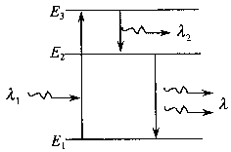
4．红宝石激光器的工作物质红宝石含有铬离子的三氧化二铝晶体，利用其中的铬离子产生激光．铬离子的能级图如图8所示，E₁是基态，E₂是亚稳态，E₃是激发态，若以脉冲氙灯发出的波长为λ₁的绿光照射晶体，处于基态的铬离子受到激发而跃迁到E₃，然后自发地跃迁到E₂，释放波长为λ₂的光子，处于亚稳态E₂的离子跃迁到基态时辐射出的光就是激光，这种激光的波长为（ ）
A．$\frac{λ_{1}λ_{2}}{λ_{2}−λ_{1}}$ B．$\frac{λ_{1}λ_{2}}{λ_{1}−λ_{2}}$
C．$\frac{λ_{1}−λ_{2}}{λ_{1}λ_{2}}$ D．$\frac{λ_{2}−λ_{1}}{λ_{1}λ_{2}}$

5．一列简谐横波沿x轴传播，图甲是t = 3s时的波形图，图乙是波上x＝2m处质点的振动图线．则该横波的速度为 m/s，传播方向为 ．
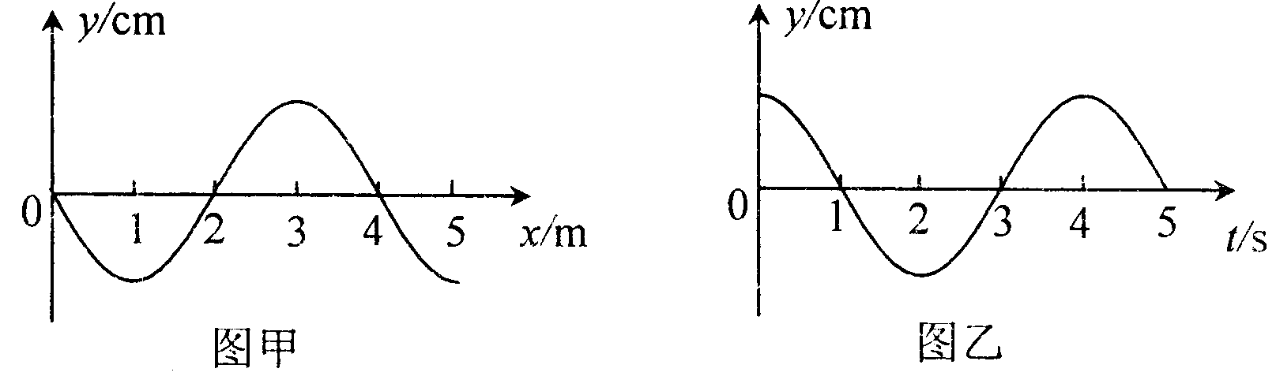
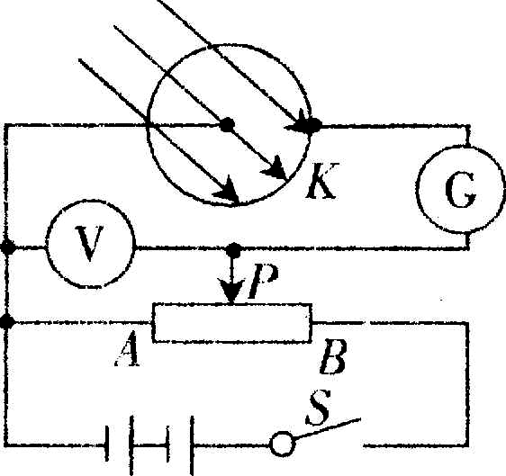
6.如图所示是使用光电管的原理图．当频率为v的可见光照射到阴极K上时，电流表中有电流通过．
①当变阻器的滑动端P向 滑动时（填“左”或“右”），通过电流表的电流将会减小．
②当电流表电流刚减小到零时，电压表的读数为U，则光电子的最大初动能为 （已知电子电荷量为e）．
③如果不改变入射光的频率，而增加入射光的强度，则光电子的最大初动能将__________（填“增加”、“减小”或“不变”）．

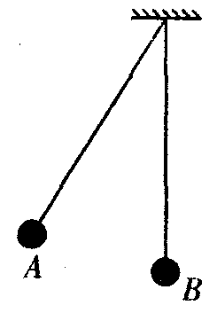
7．在《探究碰撞中的不变量》实验中，某同学采用如图所示的装置进行实验．把两个小球用等长的细线悬挂于同一点，让B球静止，拉起A球，由静止释放后使它们相碰，碰后粘在一起．实验过程中除了要测量A球被拉起的角度，及它们碰后摆起的最大角度之外，还需测量
__________________________（写出物理量的名称和符号）才能验证碰撞中的动量守恒．用测量的物理量表示动量守恒应满足的关系式是 ___________。

8．在水平放置的气垫导轨上，一个质量为0.4kg的滑块甲以0.5m/s的速度与另一个质量为0.6kg、速度为0.1m/s的滑块乙迎面相撞，碰撞后滑块乙的速度大小变为0.2m/s，此时滑块甲的速度大小为 m/s，方向与它原来的速度方向 (选填“相同”或“相反”)。

9．直角玻璃三棱镜的截面如图所示，一条光线从AB面入射，ab为其折射光线，ab与AB面的夹角$α$= 60°．已知这种玻璃的折射率n =$\sqrt{2}$，则：
①这条光线在AB面上的的入射角为 ；
②图中光线ab （填“能”或“不能”）从AC面折射出去．
A
B
C
a
b

10．氢原子能级如图所示，则要使一个处于基态的氢原子释放出一个电子而变成为氢离子，该氢原子需要吸收的能量至少是 eV ；一群处于n=4能级的氢原子回到n=2的状态过程中，可能辐射 种不同频率的光子。
